**Налаштування CI**

Додали наш проект на AppVeyor <https://ci.appveyor.com/project/andrshevch/project>

Логін – [shewchenkoandriy@gmail.com](mailto:shewchenkoandriy@gmail.com)

Пароль – lnu2754

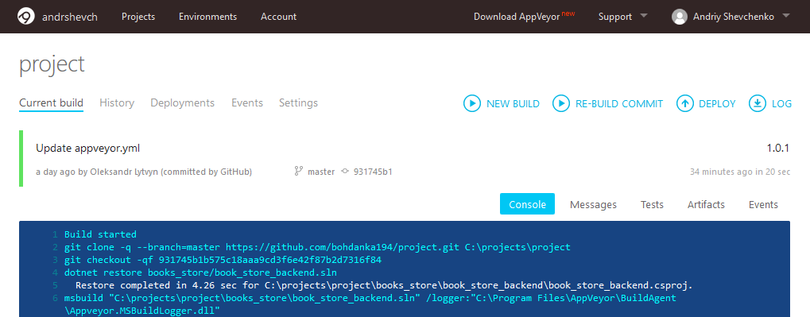

Результати тестів

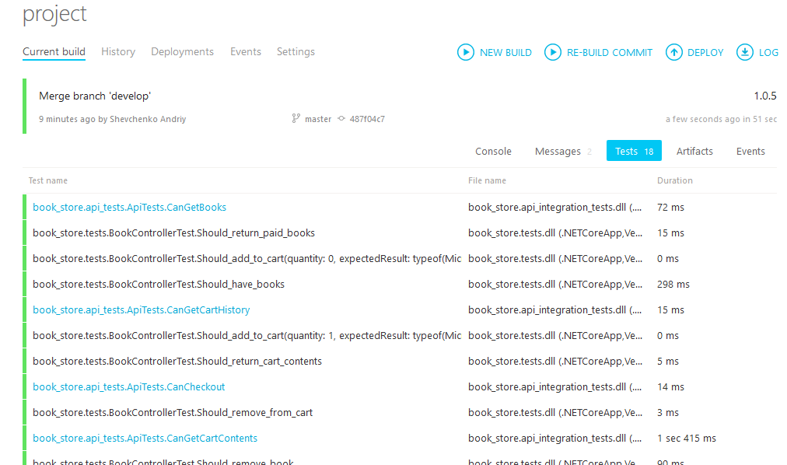

Приклад unit-тесту

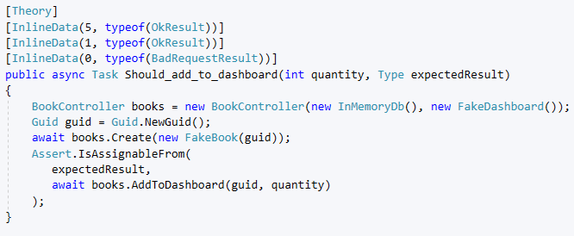

Приклад integration тесту

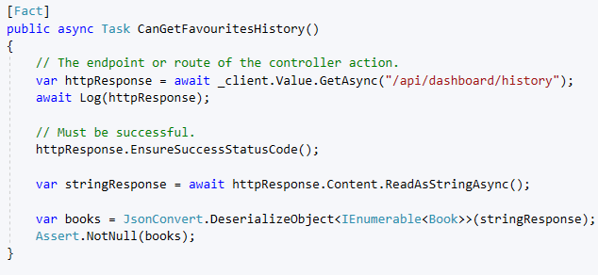

Встановили OpenCover, щоб генерувався файл з покриттям коду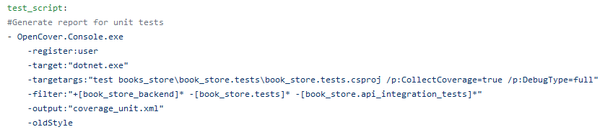

Додали проект на codecov.io, куди після генерації завантажується цей файл

(їх 2) https://codecov.io/gh/bohdanka194/project